Temat : Wielkanoc- Babeczki wielkanocne
- Pokoloruj babkę wielkanocną.(w załączniku)
- Koszyczek wielkanocny -prezentacja

- Rodzic rozcina kartkę świąteczną na 4 części, a dziecko składa i nakleja na kartkę. Jeśli nie mają Państwo kartek można wykorzystać jedną z poniższych.

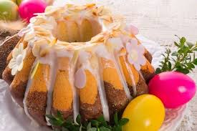

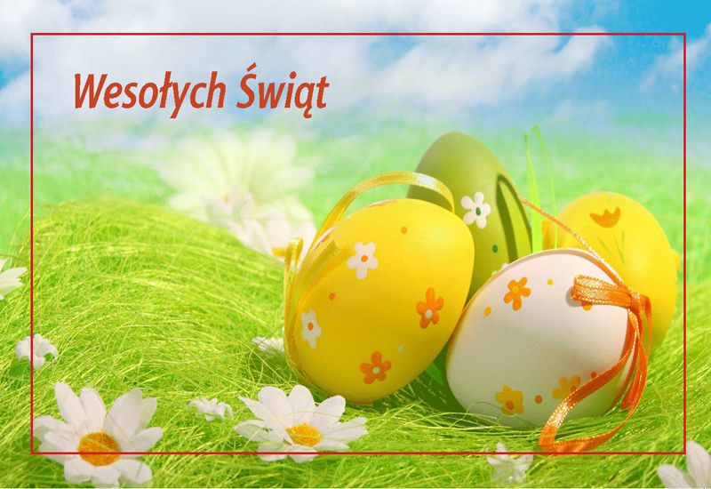

  - „Powrót na swoje miejsce”- zabawa ruchowa. Dziecko wybiera sobie miejsce w pokoju. Gdy usłyszy radosną muzykę tańczy, na przerwę w muzyce wraca na wybrane przez siebie miejsce. Powtarzamy trzy razy. https://www.youtube.com/watch?v=Sneud1Aw99A
  - „Ćwiczenia oddechowe”- dmuchanie przez słomkę na kuleczki z waty,(mogą być kuleczki z papieru).

